Отчет по лабораторной работе №4
студента гр. 6313 Зюзин Егор
Вадимович
Репозиторий GitHub: https://github.com/derasoft004/sem6_pp_labs.git (branch lab4)
Лабораторная работа 4 подразумевает использование технологии CUDA для распараллеливания умножения матриц
Функция умножения поделилась на две части, CUDA-ядро, которое выполняет умножение матриц на GPU, и основная функция, которая копирует данные на GPU, запускает ядро и копирует результат обратно.
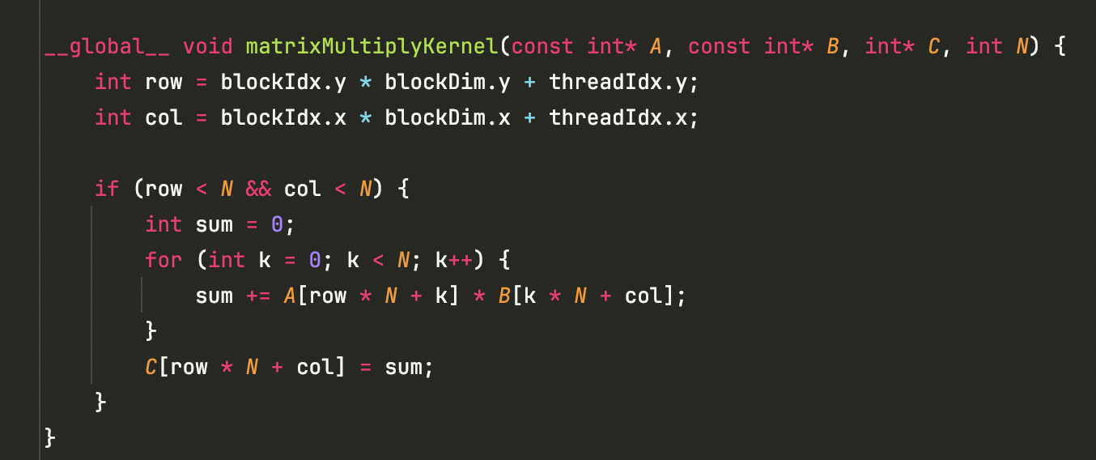
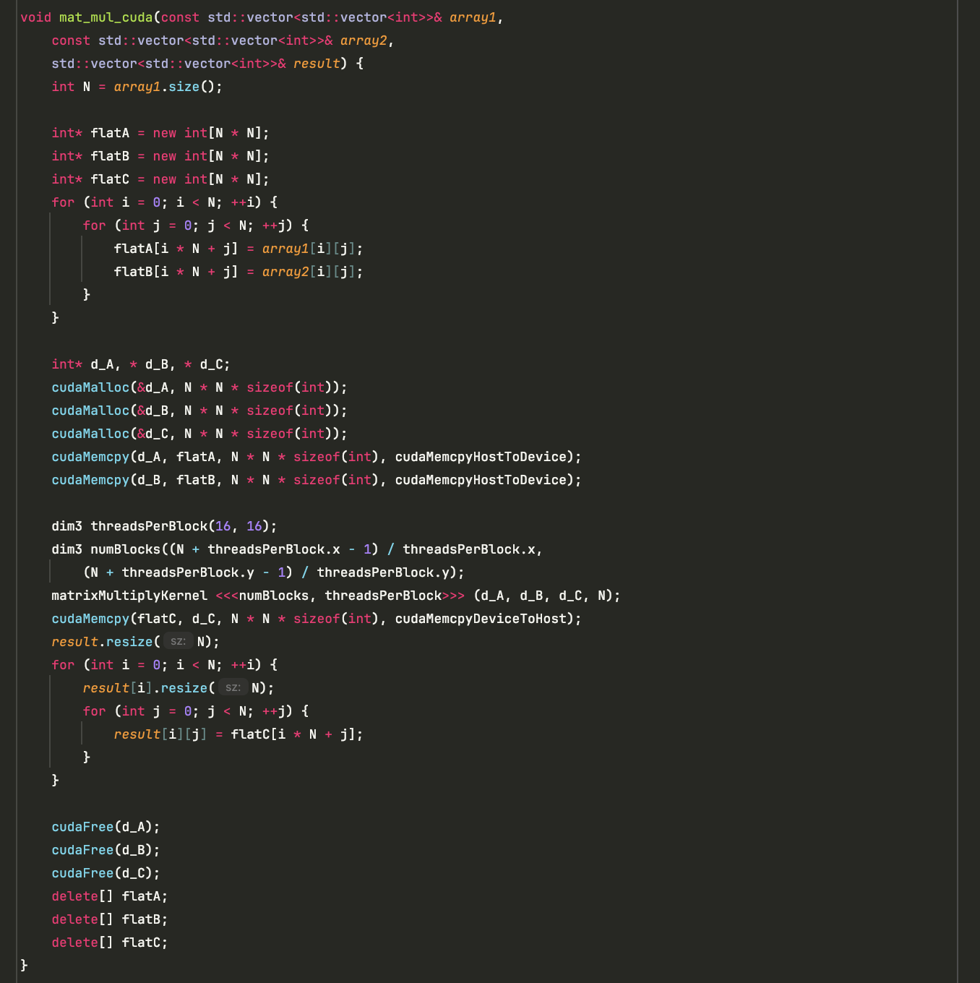

Проверка умножения матриц с NUMPY
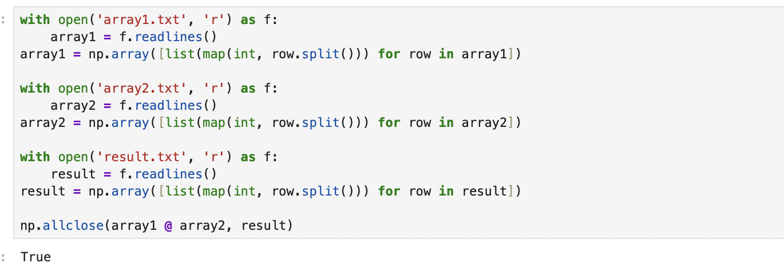

Как можно увидеть на графике зависимости времени от размера, использование параллельных расчетов значительно выигрывает по скорости в сравнении с обычными расчетами.
